Министерство науки и высшего образования Российской Федерации
ФЕДЕРАЛЬНОЕ ГОСУДАРСТВЕННОЕ АВТОНОМНОЕ ОБРАЗОВАТЕЛЬНОЕ УЧРЕЖДЕНИЕ ВЫСШЕГО ОБРАЗОВАНИЯ
НАЦИОНАЛЬНЫЙ ИССЛЕДОВАТЕЛЬСКИЙ УНИВЕРСИТЕТ ИТМО

Факультет безопасности информационных технологий

Дисциплина:
«Обеспечение информационной безопасности мобильных устройств»

ОТЧЕТ ПО ЛАБОРАТОРНОЙ РАБОТЕ №4
«Создание приложения и поиск URL, конечных точек и секретов в APK-файлах (Flutter)»»

Выполнил:

_______________________
^{(подпись)}
Дата:
Оценка:
доцент ФБИТ Федоров И.Р.
_______________________
^{(отметка о выполнении)}
_______________________
^{(подпись)}

СОДЕРЖАНИЕ
1 Ход Работы 4
1.1 Приложение 4
1.2 Получение apk. файлы с обфускацией и без обфускации 6
1.3 APKLeaks 7
1.4 VirusTotal 9

ВВЕДЕНИЕ
Цель работы – разработать и проверить безопасность Android-приложения,
Для достижения поставленной цели необходимо решить следующие задачи:
- в Android Studio создать проект и получить .apk файл;
- разработанное приложение должно содержать следующие экраны:
  - экран с выводом ФИО студента;
  - экран, отображающий данные, полученные через вызов к REST API (можно использовать любой доступный публичный REST API);
  - экран с формой обратной связи (можно реализовать взаимодействие с базой данных);
- получить apk. файл двумя способами с обфускацией и без обфускации;
- декомпилировать приложение с помощью ApkTool;
- просканировать разработанное приложение утилитой apkleaks;
- проверить разработанное в рамках ЛР приложение через VirusTotal.
- Ход Работы
  - Приложение
Разработал приложение к которому будет подключено API (здесь я использовал API с сайта, который время от времени обновляет курсы биткойнов). Также реализована возможность оставить отзыв. Мы можем заполнить поле, чтобы оценить и отметить курс обмена биткойнов.
Подключим библиотеку, которая осуществляет запрет скриншотов. И действительно, если попробуем сделать скриншот, то выдаёт сообщение о том, что это невозможно. Удалось заскринить эти сообщения, перейдя после попытки скриншота на основной экран устройства (рис. 1)
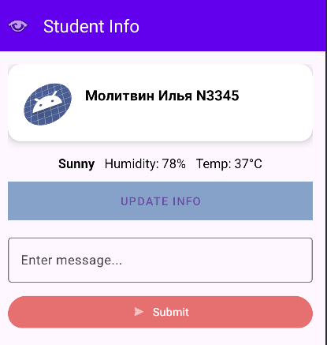
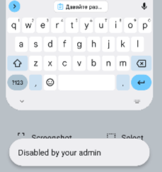
- Приложение и запрет скриншота
  - Получение apk. файлы с обфускацией и без обфускации
Обфускация (от английского obfuscate — делать неочевидным, запутанным, сбивать с толку) в широком смысле - приведение исходного текста или исполняемого кода программы к виду, сохраняющему её функциональность, но затрудняющему анализ, понимание алгоритмов работы и модификацию при декомпиляции.
Обычно, когда мы хотим протестировать приложение, мы экспортируем APK без обфускации (debug APK), тогда как когда мы хотим опубликовать наш APK для общего доступа, нам нужно экспортировать APK с обфускацией. (release APK)
С помощью команды:
flutter build apk
Получим необфусцированный APK-файл.
С помощью команды:
flutter build apk --obfuscate --split-debug-info=/lab4/lab4

  - APKLeaks
Проверим приложение (APK (с обфускацией) при помощи APKLeaks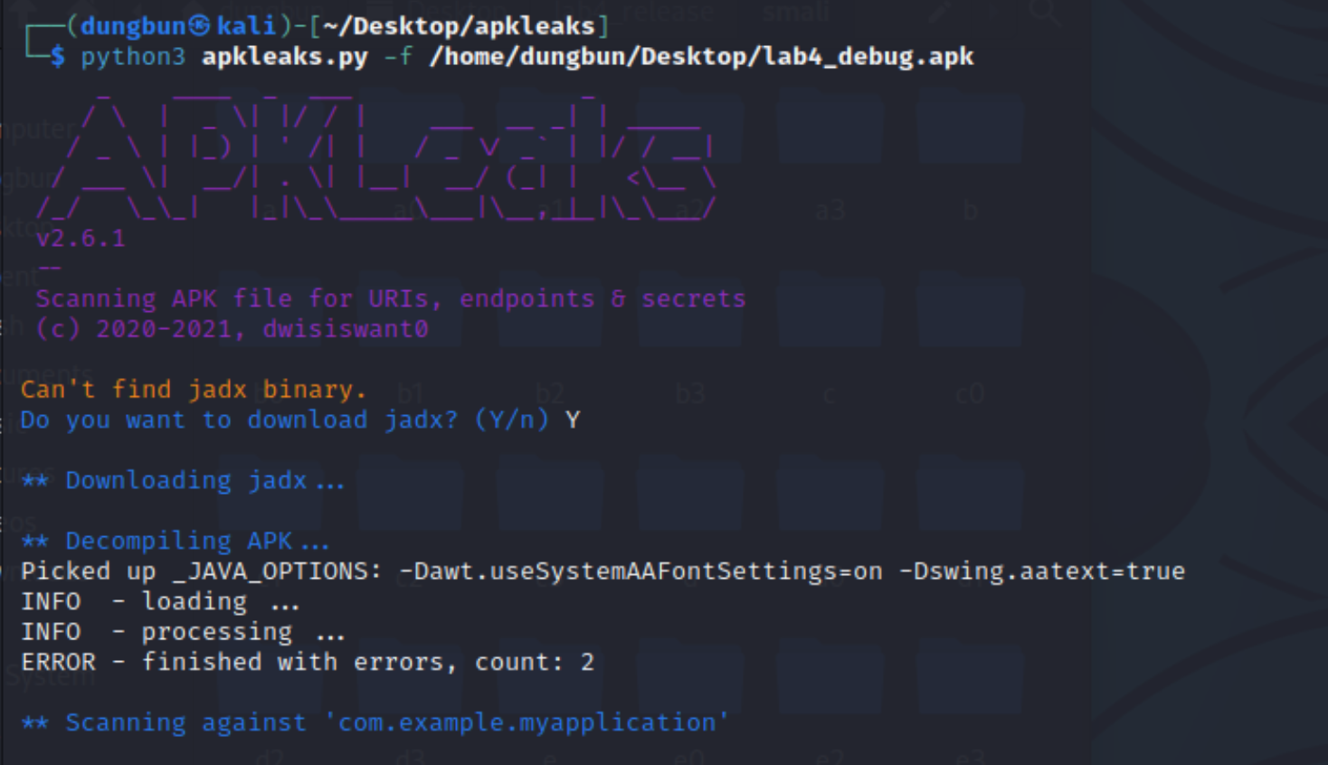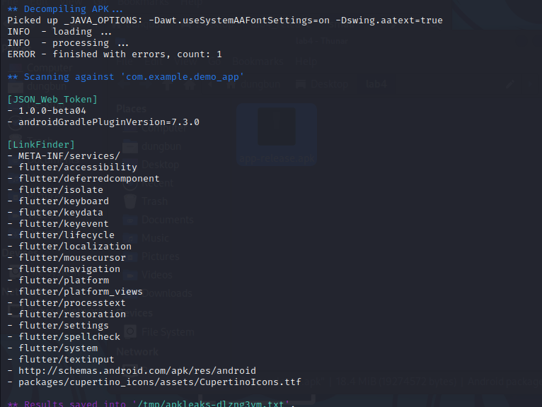

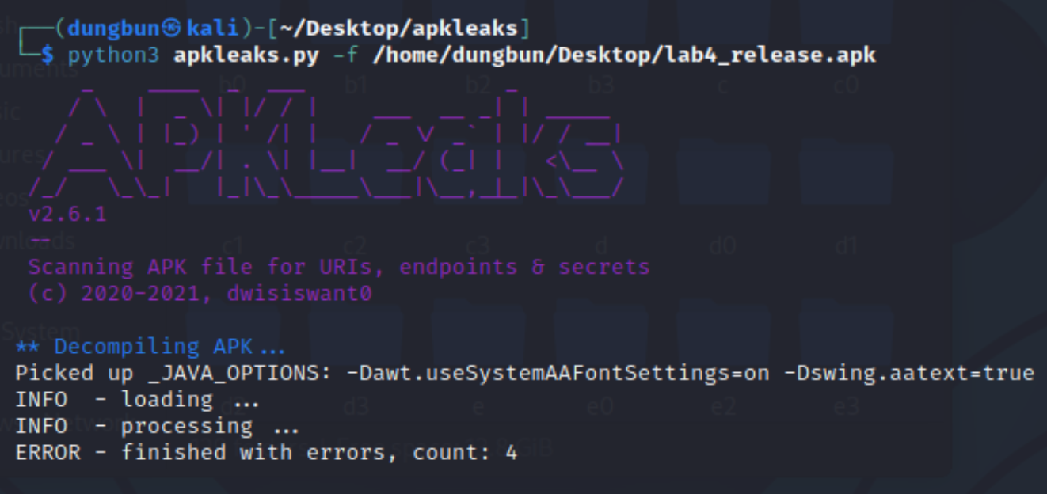

- Вывод APKLeaks

  - VirusTotal
Проверяем через VirusTotal(рис. 3)
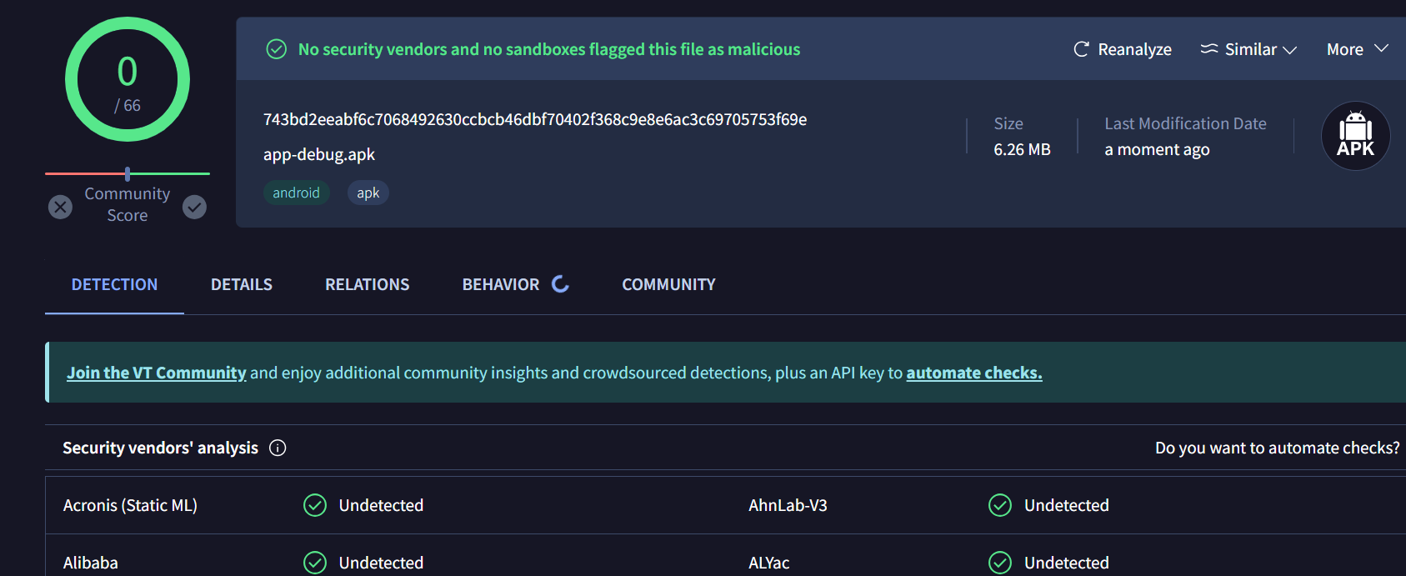
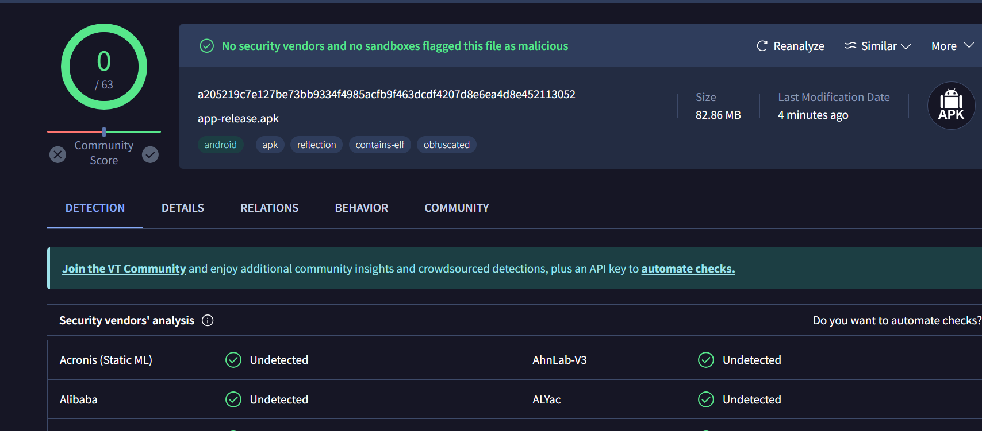
- Проверка на VirusTotal
ВЫВОД
В ходе лабораторной работы мы создали android приложение на kotlin в android studio, научились проводить декомпиляцию apk-файла приложения и проверили его при помощи APKLeaks, сравнив с другим приложением, а также проверили его на безопасность при помощи VirusTotal..

СПИСОК ИСПОЛЬЗОВАННЫХ ИСТОЧНИКОВ
- https://habr.com/ru/companies/ligastavok/articles/536672/
- https://docs.flutter.dev/deployment/android
- https://habr.com/ru/articles/659999/

